Национальный исследовательский университет

«МЭИ»

Институт радиотехники и электроники

Кафедра радиотехнических систем

Основы теории радиосистем и комплексов радиоуправления

Домашнее задание № 1

по курсу

Основы теории радиосистем и комплексов радиоуправления

Вариант № 3

|  |  |
| --- | --- |
| Группа: | ЭР-15-15 |
| ФИО студента: | Жеребин В.Р. |
| ФИО преподавателя: | Замолодчиков В.Н. |
|  |  |
| Оценка: | _____________ |
| Дата: | _____________ |
| Подпись: | _____________ |

Москва

2020

# Задача

## Исходные данные

Угломер со скоростной коррекцией

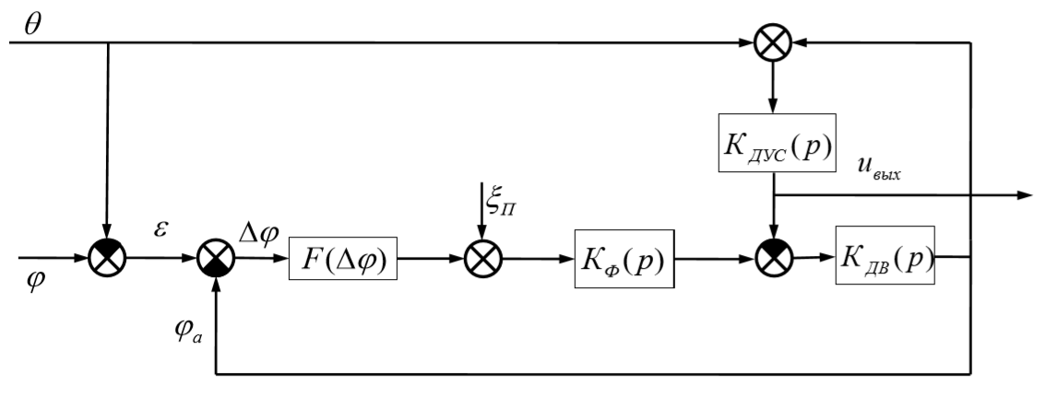

Рисунок 1 - Структурная схема

Входные воздействия:

, .

Допущения:

, ,

, .

## Задание

Найти напряжение на выходе в установившемся режиме  для входного воздействия 

## Решение

1. Нахождение изображения входного воздействия
2. Определение операторного коэффициента передачи (ОКП)

Заменим путь от A до B на структурной схеме на эквивалентный ОКП:

$$K_{AB}\left(p\right)=\frac{K_{пр}\left(p\right)}{1+K_{раз}\left(p\right)}=\frac{K_{ДВ}\left(p\right)}{1+K_{ДВ}\left(p\right)K_{ДУС}\left(p\right)}=\frac{\frac{k_{д}}{p}}{1+\frac{k_{д}}{p}k_{дус}p}=\frac{k_{д}}{p\left(1+{k_{д}k}_{дус}\right)}$$

Заменим путь от A до C на структурной схеме на эквивалентный ОКП:

$$K_{AC}\left(p\right)=\frac{K_{пр}\left(p\right)}{1+K_{раз}\left(p\right)}=\frac{K_{ДВ}\left(p\right)K_{ДУС}\left(p\right)}{1+K_{ДВ}\left(p\right)K_{ДУС}\left(p\right)}=\frac{\frac{k_{д}}{p}k_{дус}p}{1+\frac{k_{д}}{p}k_{дус}p}=\frac{{k_{д}k}_{дус}}{1+{k_{д}k}_{дус}}$$

$$K_{φu_{вых}}\left(p\right)=\frac{K_{пр}\left(p\right)}{1+K_{раз}\left(p\right)}=\frac{F\left(∆φ\right)K_{Ф}\left(p\right)K_{AC}\left(p\right)}{1+F\left(∆φ\right)K_{Ф}\left(p\right)K_{AB}\left(p\right)}==\frac{S_{пел}\frac{k_{ф}}{1+pT_{ф}}\frac{k_{д}k_{дус}}{1+{k_{д}k}_{дус}}}{1+S_{пел}\frac{k_{ф}}{1+pT_{ф}}\frac{k_{д}}{p\left(1+{k_{д}k}_{дус}\right)}}==\frac{S_{пел}k_{ф}{k_{д}k}_{дус}p}{p\left(1+pT_{ф}\right)\left(1+{k_{д}k}_{дус}\right)+S_{пел}k_{ф}k_{д}}$$

1. Переход к передаточной функции:
$$K_{φu_{вых}}\left(s\right)=\frac{S_{пел}k_{ф}{k_{д}k}_{дус}s}{s\left(1+sT_{ф}\right)\left(1+{k_{д}k}_{дус}\right)+S_{пел}k_{ф}k_{д}}$$

2. Нахождение установившегося значения

$$u_{вых_уст}=\lim_{s→0}{sK_{φu_{вых}}\left(s\right)Φ\left(s\right)}=\lim_{s→0}{s\frac{S_{пел}k_{ф}{k_{д}k}_{дус}s}{s\left(1+sT_{ф}\right)\left(1+{k_{д}k}_{дус}\right)+S_{пел}k_{ф}k_{д}}\frac{ω_{0}}{s^{2}}}==\lim_{s→0}{ω_{0}\frac{S_{пел}k_{ф}{k_{д}k}_{дус}}{s\left(1+sT_{ф}\right)\left(1+{k_{д}k}_{дус}\right)+S_{пел}k_{ф}k_{д}}}=ω_{0}\frac{S_{пел}k_{ф}{k_{д}k}_{дус}}{S_{пел}k_{ф}k_{д}}=ω_{0}k_{дус}$$

# Задача

## Исходные данные

Угломер с позиционной коррекцией

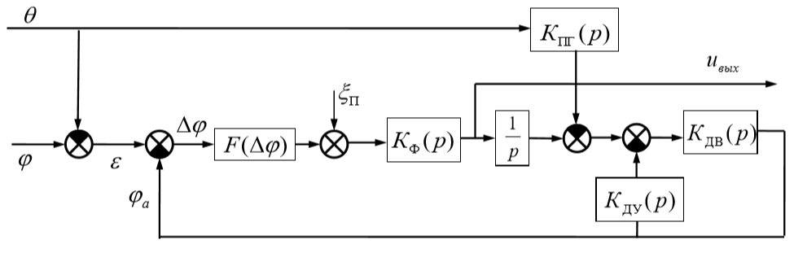

B

A

Рисунок 2 - Структурная схема

Входные воздействия:

, .

Допущения:

, , ,

, .

## Задание с учетом данных по варианту

Найти напряжение на выходе в установившемся режиме  для входного воздействия 

## Решение

1. Нахождение изображения входного воздействия
2. Определение операторного коэффициента передачи (ОКП)

Заменим путь от A до B на структурной схеме на эквивалентный ОКП:

$$K_{AB}\left(p\right)=\frac{K_{пр}\left(p\right)}{1+K_{раз}\left(p\right)}=\frac{K_{ДВ}\left(p\right)}{1+K_{ДВ}\left(p\right)K_{ДУ}\left(p\right)}=\frac{\frac{k_{д}}{p}}{1+\frac{k_{д}}{p}k_{ду}}=\frac{k_{д}}{p+k_{д}k_{ду}}$$

$$K_{φu_{вых}}\left(p\right)=\frac{K_{пр}\left(p\right)}{1+K_{раз}\left(p\right)}=\frac{F\left(∆φ\right)K_{Ф}\left(p\right)}{1+F\left(∆φ\right)K_{Ф}\left(p\right)\frac{1}{p}K_{AB}\left(p\right)}==\frac{S_{пел}\frac{k_{ф}}{1+pT_{ф}}}{1+S_{пел}\frac{k_{ф}}{1+pT_{ф}}\frac{1}{p}\frac{k_{д}}{p+k_{д}k_{ду}}}=\frac{S_{пел}k_{ф}p\left(p+k_{д}k_{ду}\right)}{p\left(1+pT_{ф}\right)\left(p+k_{д}k_{ду}\right)+S_{пел}k_{ф}k_{д}}$$

1. Переход к передаточной функции:
$$K_{φu_{вых}}\left(s\right)=\frac{S_{пел}k_{ф}s\left(s+k_{д}k_{ду}\right)}{s\left(1+sT_{ф}\right)\left(s+k_{д}k_{ду}\right)+S_{пел}k_{ф}k_{д}}$$

2. Нахождение установившегося значения